§
INFORMAȚIE
privind creanțele cu termen expirat pe bugetul de stat și bugetele locale
la situația din 30 aprilie 2022

La situația din 30 aprilie 2022 creanțele cu termen expirat*, care rezultă din avansurile efectuate regulamentar, au constituit 50.8 mil.lei, inclusiv pe bugetul de stat – 48,5 mil.lei și pe bugetele locale – 2,3 mil.lei.
Din suma totală de 48,5 mil.lei pe bugetul de stat –5,7 mil.lei constituie creanțele formate de la 3 până la 6 luni, 1,2 mil.lei de la 3 până la 6 luni și 41,6 mil.lei constituie creanțele formate în mai mult de 1 an. Pe bugetele locale din suma totală de 2,3 mil.lei – 1,0 mil.lei constituie cele formate până la 3 luni, 0,2 mil.lei constituie cele formate de la 3 până la 6 luni și 1,1 mil.lei – în mai mult de 1 an.

 |  | 30.04.2022 | 01.01.2022 | Devieri 30.04.2022  față de 01.01.2022
 |  | 30.04.2022 | 01.01.2022 | +/- | %
Total BS și BL |  | 50.8 | 47,3 | 3,5 | 7,4
Bugetul de stat |  | 48,5 | 45,9 | 2,6 | 5,7
Bugetele locale |  | 2,3 | 1,4 | 0.9 | 64.3
* Notă: Soldul la 01.01.2022 s-a modificat în baza rapoartelor financiare anuale.

Comparativ cu 01 ianuarie 2022, creanțele cu termen expirat s-au majorat cu peste 7,4 % sau cu 3,5 mil.lei, inclusiv la bugetul de stat cu 5,7 % sau cu 2,6 mil.lei și la bugetele locale cu 64.3 % sau cu 0.9 mil.lei.
Din suma totală, ponderea creanțelor bugetului de stat constituie 95,5 % (48,5 mil.lei) iar a bugetelor locale – 4,5 % (2,3 mil.lei).
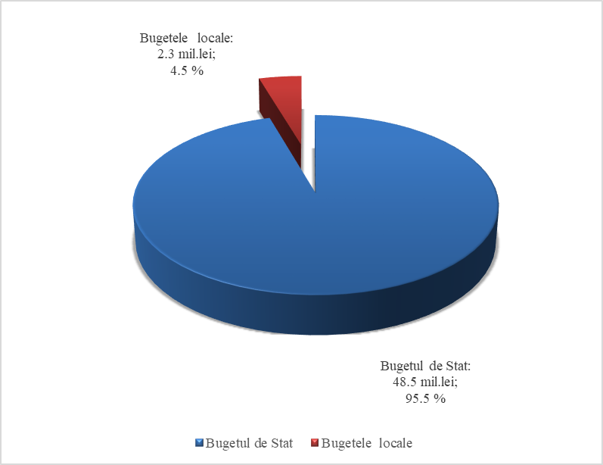

*Remarcă: Creanță cu termen expirat – drept al unei autorități/instituții bugetare de a pretinde de la o persoană fizică/juridică îndeplinirea unei obligații, asumată în baza actelor legislative, normative și juridice în vigoare, termenul de executare a căreia a expirat.

STRUCTURA CREANȚELOR
cu termen expirat pe bugetul de stat și bugetele locale
la situația din 30.04.2022 (mil. lei)

Creanțele cu termen expirat s-au majorat la următoarele poziții:
- procurarea mijloacelor fixe – cu 1,9 mil.lei, inclusiv:
- pe bugetul de stat – 1,8 mil.lei;
- pe bugetele locale – cu 0,1 mil.lei.
- reparatii capitale ale mijloacelor fixe – cu 4,9 mil.lei, inclusiv:
- pe bugetul de stat – 4,8 mil.lei;
- pe bugetele locale – cu 0,1 mil.lei.
- bunuri și servicii – cu 0,9 mil.lei pe bugetele locale.

Creanțele cu termen expirat s-au micșorat la următoarele poziții:
- stocuri de materiale circulante – 0,1 mil.lei pe bugetele locale.
- alte cheltuieli – cu 4,1 mil.lei, inclusiv:
- pe bugetul de stat – 4,0 mil.lei;
- pe bugetele locale – cu 0,1 mil.lei.

